15. 9. 2021

TZ – Cuketové špagety se semínky – chutná varianta, která zasytí, ale nezaplácne

CUKETOVÉ ŠPAGETY SE SEMÍNKY
Cuketové špagety jsou vděčná náhrada za ty těstovinové. V kombinaci s omáčkou a různými semínky zasytí tak akorát. Dodají vlákninu a živiny. A hlavně nezaplácnou břicho k pocitu těžkosti.

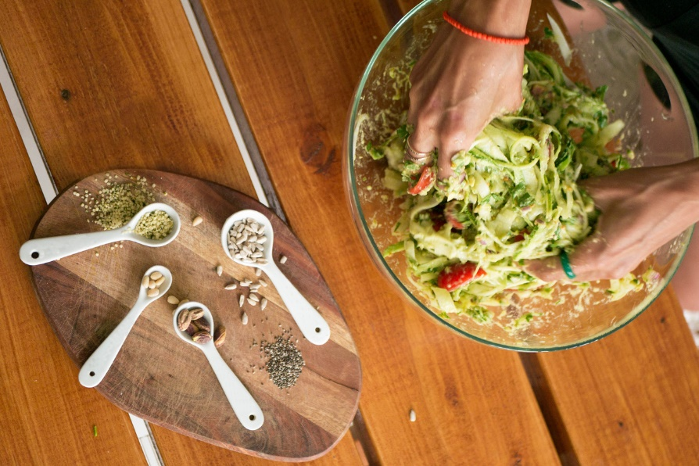

CUKETOVÉ ŠPAGETY - JAK NA NĚ?
Zucchini noodles, cuketové nudle, cuketové špagety. Receptů na ně je spousta. Jak takové cuketové nudle vyrobit? Existuje několik způsobů. Ať už vyberete jakýkoliv, zpracovávání cuketových špaget je zábava, a ještě si u toho zarelaxujete.
Na 3 porce si připravte: 1 velkou nebo 2 střední cukety.

Příprava špaget:
1. Spiralizér
Cuketové špagety můžete zpracovat pomocí spiralizéru. Jedná se o nákladnější, možná o něco rychlejší variantu. Stačí cuketu napíchnout, přitisknout ji ke krájecímu otvoru a otáčet pomocí páky.

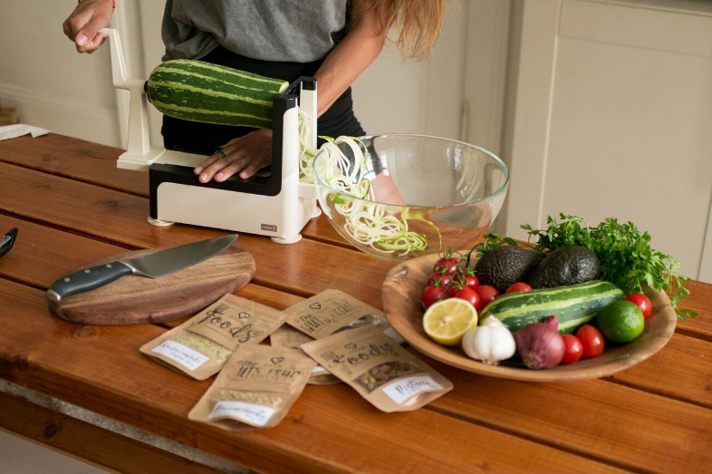

2. Škrabka a nůž
Pomocí škrabky seškrábněte delší plátky cuket. Vyskládejte je na sebe do 5 cm sloupců a následně je nakrájejte velmi ostrým nožem podélně na nudle. Tato varianta je o něco pracnější, ale také zábavná.

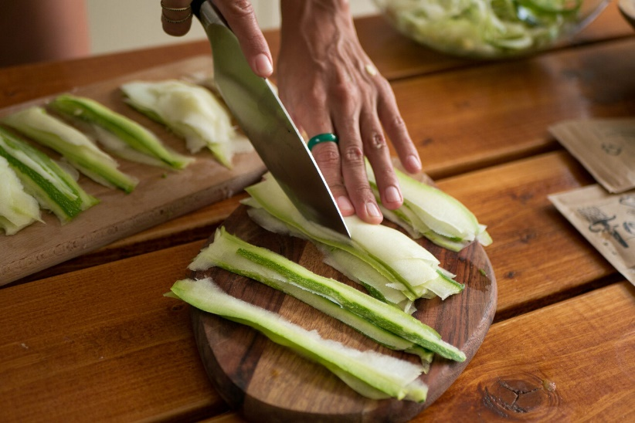

Ať už vyberete jakoukoliv variantu, nezapomeňte si to užít. Receptů na cuketové špagety existuje celá řada a dá se hodně experimentovat. Jedná se o lehké a výživné jídlo, které si oblíbí i děti!
Ingredience na omáčku:
- 2 avokáda
- 5 cherry rajčátek nakrájených nadrobno
- malý svazek petržele nakrájené nadrobno
- 1/2 červené cibule nakrájené nadrobno
- šťáva z 2 limet
- 1–3 stroužky nastrouhaného česneku
- 1/2 čajové lžičky oregana
- 1/2 čajové lžičky pepře
- 1 čajové lžičky himalájské soli
- hrst lahůdkového droždí

Semínka na závěr:
- konopná semínka
- piniová semínka
- chia semínka

Můžete přidat i pistácie.

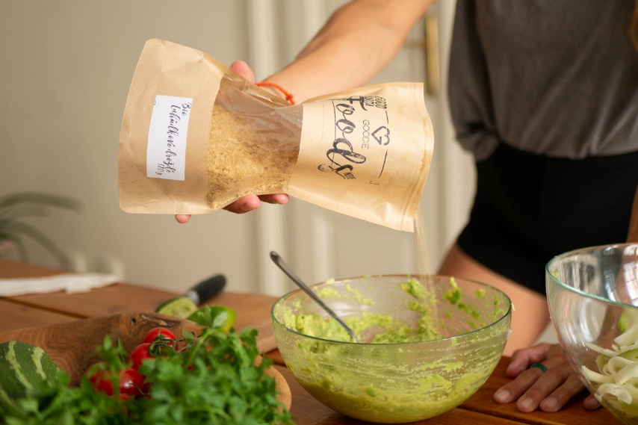

Postup:
- Připravte si cuketové špagety.
- Smíchejte postupně všechny ingredience na omáčku dohromady.
- Smíchejte připravené cuketové špagety s omáčkou. Doporučujeme důkladně promíchat rukama.
- Na závěr zasypte semínky dle doporučení či chuti.

V Goodie najdete jenom produkty s dobrou karmou. Ingredience do receptu můžete vybírat na www.goodie.cz.

Kontakty: Mediální servis:

GOODIE cammino…
www.facebook.com/goodieczech Dagmar Kutilová
www.instagram.com/goodieczech e-mail: kutilova@cammino.cz
www.goodie.cz tel.: +420 606 687 506 www.cammino.cz

